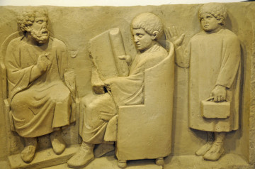

**VI** *Vokabel*

**paulo post trans**

**deinde auxilium**

**appropinquo filius**

**annus magnificus**

**nonnulli vallum**

**VI** *Vokabel*

**gratus porto**

**aedifico regno**

**parvus duo**

**tamen post**

**lupa liberi**

**VI**

*Dekliniere:*

**oppidum magnificum**

**VI**

*Dekliniere:*

**filius parvus**

**VI**

*Was heißt:*

**mihi multi libri pulchri sunt**

**Romanis amphitheatrum clarum est**

**magistris multi discipuli boni sunt**

**vobis pulcher liber Latinus est**

**VI**

*Was heißt:*

**Romae appropinquare**

**in oppido novo regnare**

**trans valum saltare**

**auxilio deorum pugnare**

**VI**

*Konjugiere:*

**posse**

**VI**

*Konjugiere****:***

**esse**